单位名称 | 山东友恒体育产业有限公司
单位地址 | 山东省德州市乐陵市经济技术开发区文昌东路357号
企业联系人 | 王经理 | 陪同人 | 王经理
现场调查人员 | 李英杰 | 资格证书号 | 鲁J20220038
现场调查人员 | 陈辉 | 资格证书号 | 鲁P20230027
现场检测人员 | 李英杰 | 资格证书号 | 鲁J20220038
现场检测人员 | 陈辉 | 资格证书号 | 鲁P20230027
现场检测时间 | 2024.12.13
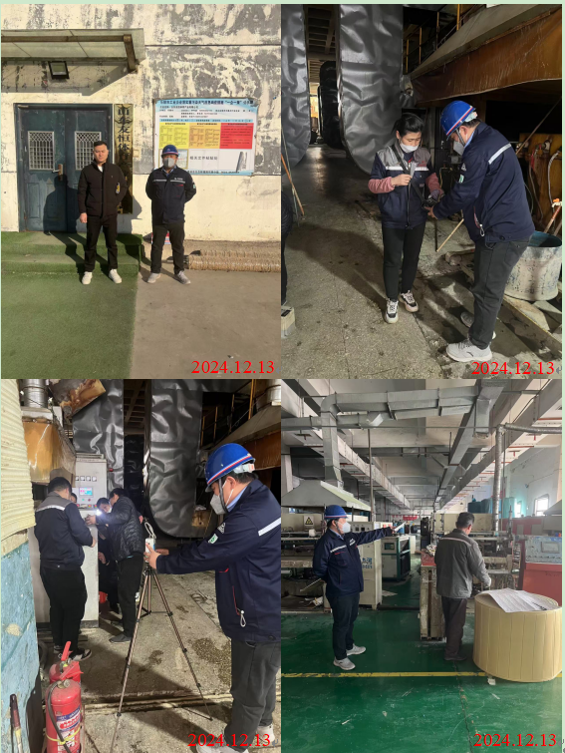
现场服务影像：

